Ich bin der Weinstock
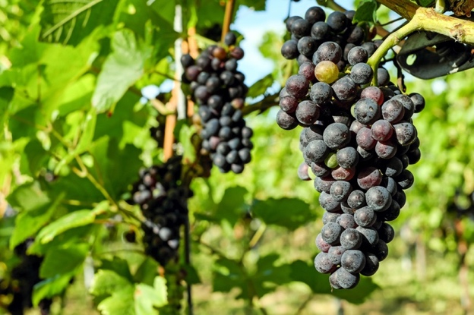
Anbetung:
Ich bin der wahre Weinstock und mein Vater ist der Weingärtner. Joh. 15,1 (LUT)

Ihr seid der Weinberg, und euer Besitzer ist der Herr, der allmächtige Gott.
Jes. 5,7 (HFA)
Schuld bekennen:
Ich hatte dich als edlen Weinstock eingepflanzt, als Rebe aus bester Züchtung.
Wie kommt es dann, dass du zu einem wilden Weinstock wurdest, zu einer schlechten Rebe? Du kannst dich waschen, soviel du willst, mit Seife, sogar mit Natronlauge – den Schmutz deiner Schuld wirst du nicht los, das sage ich, der Herr. Jer. 2,21-22 (HFA)

Alle Reben am Weinstock, die keine Trauben tragen, schneidet er ab. Aber die Frucht tragenden Reben beschneidet er sorgfältig, damit sie noch mehr Frucht tragen.
Joh. 15,2 (HFA)
Danken:
Ich bin der Weinstock, ihr seid die Reben. Wer in mir bleibt und ich in ihm, der bringt viel Frucht; denn ohne mich könnt ihr nichts tun. Joh. 15,5 (LUT)
Persönliche Notizen:

Fürbitte:
Wenn ihr mit mir vereint bleibt und meine Worte in euch lebendig sind, könnt ihr den Vater um alles bitten, was ihr wollt, und ihr werdet es bekommen. Joh. 15,7 (GN)

Wenn ihr … viel Frucht bringt und euch so als meine Jünger erweist, wird die Herrlichkeit meines Vaters sichtbar. Joh. 15,8 (HFA)
(…Namen von Kindern und Lehrern einsetzen)
Persönliche Notizen:

